Лекція 10. Засоби гармонізації форми в дизайні.

План
1. Засоби гармонізації форми.
2. Впорядкування та збалансування форми.

1. До засобів гармонізації форми відносяться:
а) рівновага елемента і фону, коли композиція впорядковується в межах визначеного формату таким чином, щоб загальна площина елементів дорівнювала загальній площині фону;
б) ритм (розмірність, узгодженість). Композиція створюється на основі повторення однакових або комбінованих лінійних, лінійно-площинних, тонально- кольорових, пластичних, об'ємних елементів, які розміщуються через відповіді відстані. Ритм має дві форми. Регулярний ритм створюється на основі повторення однакових елементів, котрі розміщуються через рівні відстані. Нерегулярний ритм будується на основі повторення однакових або подібних за формою тонально кольорових, пластичних, збагачених фактурами елементів, між якими використані різні відстані, або елементів, розміщених у різному спрямуванні та зіставленні;
в) рапорт (від французького rapport – повторення набірного елемента), коли композиція будується з декількох згрупованих елементів, упорядкованих за законом регулярного ритму;
г) масштаб – відносна за розміром величина графічно-кольорового зображення до натурного об'єкта;
д) рівновага в композиції в творчій роботі впорядковується з елементів та композиційного мотиву, котрим властиво:
1) однаковий характер форми та засобів трактування;
2) внутрішня рівновага;
3) наближені тонально-кольорові відношення;
4) холодна гама;
5) загальна площина використаних елемент у композиційному вирішенні
повинна дорівнювати загальній площині фону композиційного формату;
6) вплив композиції, у якій використано закон рівноваги, має викликати в людини стан спокою.
2. Дія окремого елемента та частки мотиву композиції не повинна переважати і звертати на себе увагу людини:
– урівноважена композиція впорядковується зі збалансуванням у творчій роботі елементів, із їх тонально-кольоровою, нюансною, лінійно-площинною інтенсивністю до стану сприйняття людиною взаємоузгодженого рішення як цілісної композиційної структури (Рисунок 51);
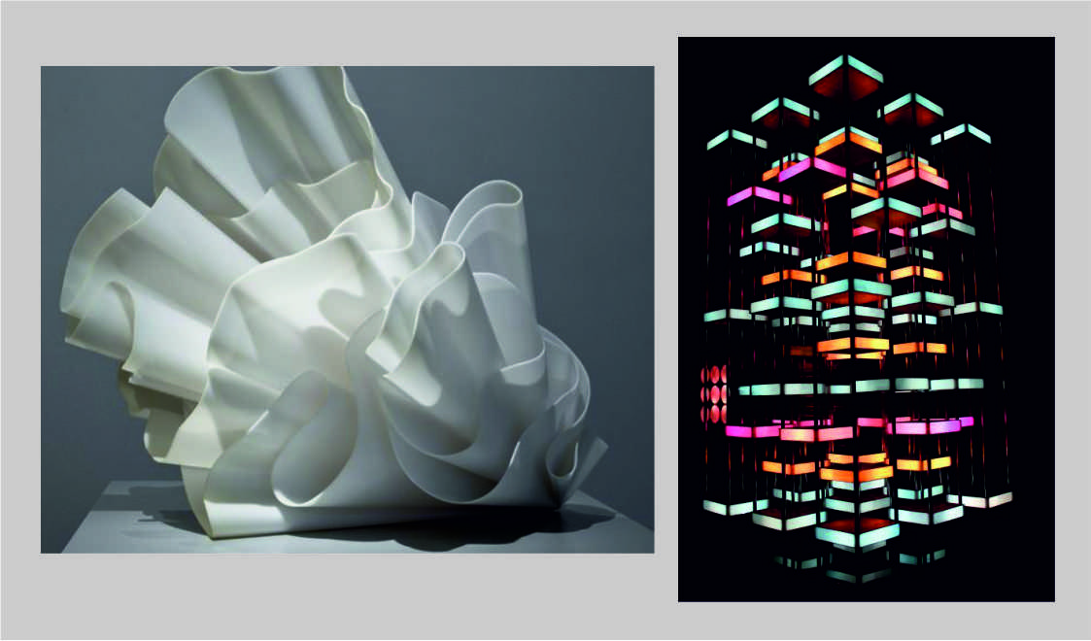
Рисунок 51 – Приклад урівноваженої композиції

– замкнута композиція впорядковується із згрупованих елементів, тематичного мотиву, які не виходять за межі визначеного формату дизайнерського твору (Рисунок 52);
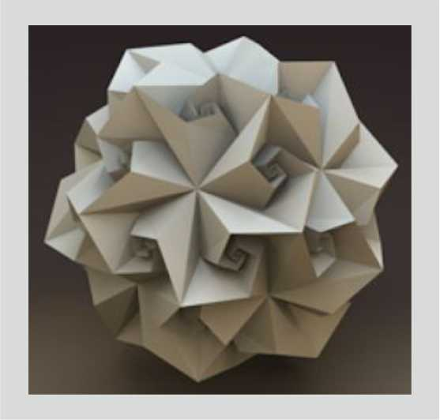
Рисунок 52 – Приклад замкнутої композиції

- відкрита композиція впорядковується із згрупованих елементів, тематичного композиційного мотиву, котрі мають змістову і внутрішню енергетичну силу, що спрямовується за межі формату твору дизайну (Рисунок 53);

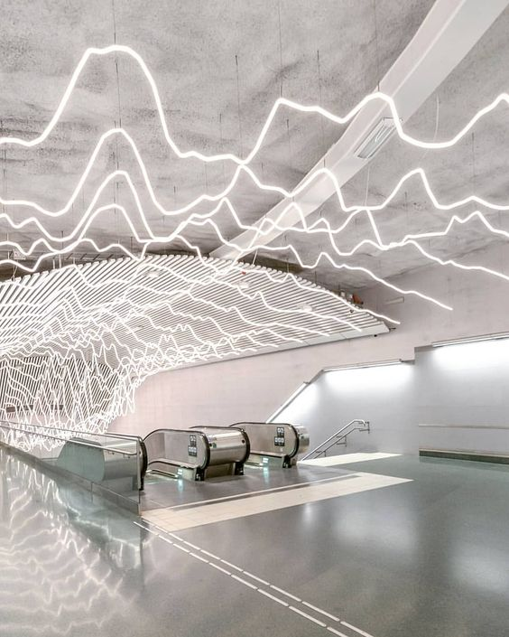
Рисунок 53 – Приклад відкритої композиції

– оптичний композиційний центр – кілька згрупованих елементів, активних за кольором, графічною структурою, тоном, фактурою, пластикою, об'ємом на фоні решти елементів композиції (Рисунок 54);
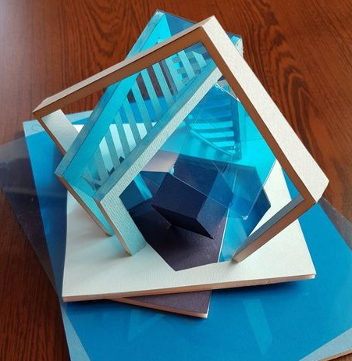
Рисунок 54 – Оптичний композиційний центр
– акцент – один або декілька окремих елементів, активних за кольором, графікою, формою, пластикою, фактурою на фоні решти композиції (Рисунок 55);
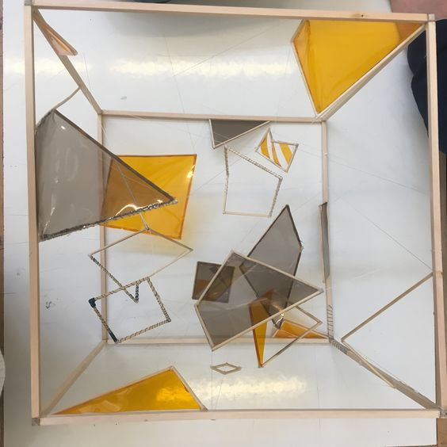
Рисунок 55 – Приклад акценту в композиції

– динамка створюється з використанням елементів, які містять активний характер енергетики лінійного, фактурного, тонально-кольорового, пластичного внутрішнього та візуального спрямування (Рисунок 56);
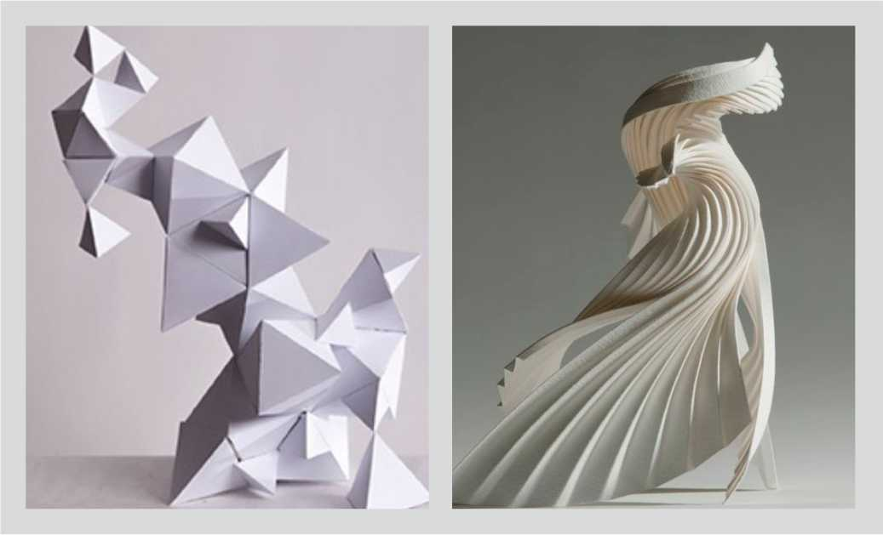
Рисунок 56 – Динаміка в композиції

– статика забезпечує композиційну побудову творчої роботи з елементів, у яких відсутнє спрямування внутрішньої енергії, також ці елементи впорядковуються у межах формату художнього твору за законом замкнутої композиції (Рисунок 57);
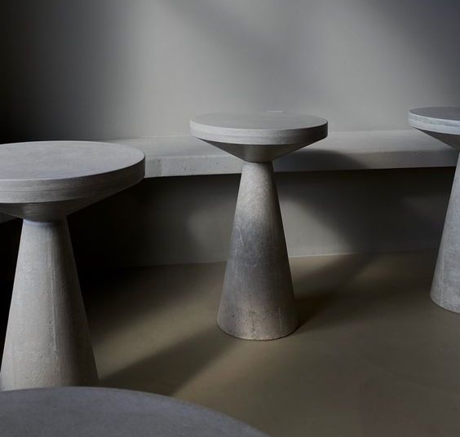
Рисунок 57 – Статика в композиції

– симетрія – дзеркальне відображення елемента відносно крапки (центральна симетрія), відносно прямої (осьова симетрія), відносно площини (площинна симетрія);
– асиметрія, коли впорядковані різні за формою, розміром елементи відносно умовної крапки, розподільної прямої, площини, але об'єднані однаковим внутрішнім характером та кольоровою гамою;
– контраст будується з елементів різко окресленого протилежного характеру форми, лінії, тонально-кольорового забарвлення, пластики, об'єму;
– нюанс – ледве помітні тонально-кольорові, пластичні, фактурні співвідношення;
– інтерпретація натури – це віддзеркалення в художньому творі трансформованого та самобутнього за формою і змістом образного переосмислення натурного матеріалу;
– взаємодія форми і простору – є органічним поєднанням характеру композиційного мотиву твору мистецтва із своєрідним характером предметного навколишнього середовища інтер’єру, ландшафту, садово-паркової зони (Рисунок 58);
– контррельєф – пластичне зображення із елементами композиції, котрі формуються у глибині площинного формату пласта;
– рельєф – пластичне зображення на площині, серед різновидів рельєфу – барельєф, горельєф;
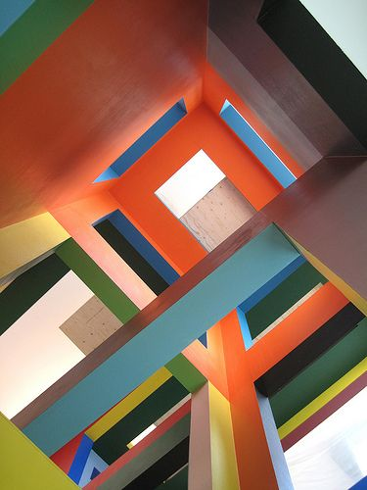
Рисунок 58 – Образне рішення взаємодії форми і простору

– об’ємно-просторова композиція – конструктивно-пластична форма тривимірного характеру, котра впорядковується по висоті, ширині, глибині із вишуканою за пропорціями і масштабом дизайнерської форми та органічно поєднана з предметним навколишнім середовищем інтер’єру, екстер’єру, ландшафту, садово- паркової зони (Рисунок 59);
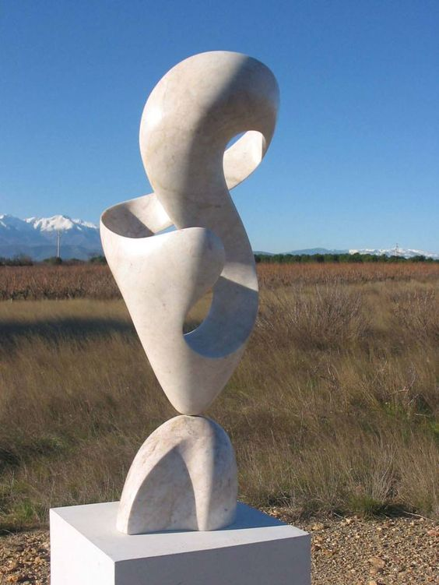
Рисунок 59 – Конструктивно-пластична форма

– збагачення об’ємної форми – графічний, живописний, тонально- кольоровий, фактурний, структурний, нюансно-пластичний композиційний мотив, котрий органічно поєднаний із конструктивно-пластичним характером форми твору дизайну (Рисунок 60).

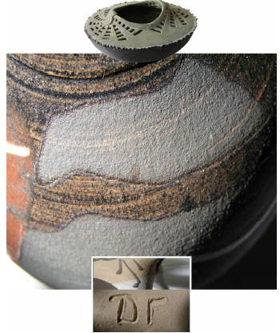
Рисунок 60 – Збагачення об’ємної форми

